Титульный лист

МИНИСТЕРСТВО ОБРАЗОВАНИЯ МОСКОВСКОЙ ОБЛАСТИ

Государственное бюджетное профессиональное образовательное учреждение Московской области «Ногинский колледж»

Курсовой проект

по МДК.09.01 Проектирование и разработка веб-приложений

ПМ.09 Проектирование, разработка и оптимизация веб-приложений

Тема:

ИСПОЛЬЗОВАНИЕ ФРЕЙМВОРКА Yii2 В РАЗРАБОТКЕ ВЕБ-ПРИЛОЖЕНИЯ «ГОСТИНИЦА ДЛЯ КОШЕК «Котейка» »

Разработчик: студент группы 3ИСПР1

Дёмина Д.Д.

(подпись)

Оценка защиты курсового проекта

« »

Дата защиты

« » 2024

Руководитель проекта:

преподаватель Степанов С.О.

(подпись)

Ногинск, 2024 г

СОДЕРЖАНИЕ

ВВЕДЕНИЕ 3

ГЛАВА 1. ОБЩИЕ СВЕДЕНИЯ О ФРЕЙМВОРКАХ. 5

1.1 ЗАЧЕМ НУЖНЫ ФРЕЙМВОРКИ? 5

1.2 СВЕДЕНИЯ О Yii2 6

1.2.1 ШАБЛОНЫ BASIC И ADVANCED 7

1.3 СВЕДЕНИЯ О JQUERY 9

1.3.1 ПРЕИМУЩЕСТВА JQUERY 10

ГЛАВА 2. УСТАНОВКА НЕОБХОДИМЫХ ПРОГРАММ И ПОДГОТОВКА К ПРОЕКТУ 12

2.1 ЛОКАЛЬНЫЙ СЕРВЕР OPEN SERVER PANEL (OSPANEL) 12

2.2 НАСТРОЙКИ ДОМЕНА В OSPANEL 13

2.3 УСТАНОВКА COMPOSER 14

2.4 УСТАНОВКА ФРЕЙМВОРКА Yii2 14

2.4.1 НАСТРОЙКА КОНФИГУРАЦИИ Yii2 16

2.4.2 СОЗДАНИЕ И ПРИМЕНЕНИЕ МИГРАЦИЙ В Yii2 17

2.5 УСТАНОВКА JQUERY 19

2.6 УСТАНОВКА PHPSTORM 20

ГЛАВА 3. ОПИСАНИЕ РАБОТЫ ФУНКЦИЙ И ВОЗМОЖНОСТЕЙ 21

3.1 РАЗРАБОТКА ФУНКЦИОНАЛА 22

ЗАКЛЮЧЕНИЕ 23

СПИСОК ИСПОЛЬЗУЕМЫХ ИСТОЧНИКОВ 25

ВВЕДЕНИЕ

В современном мире, цифровые технологии развиваются беспрецедентными темпами, веб-разработка остается очень популярной. Каждый год получают новые технологии, методологии и ожидания пользователей, которые меняют то, как мы создаем веб-сайты и взаимодействуем с ними. Запросы пользователей увеличиваются с каждым разом, это и приводит к новым способам веб-разработки.

Интернет магазины, социальные сети,  образовательные продукты, фото-, видео- и текстовые редакторы, игры, системы бронирования - все это и есть веб-приложения. Они устроены намного сложнее, чем обычные информационные сайты. Юзер - не пассивный читатель, а участник бизнес-процесса, он взаимодействует с компанией. Всё взаимодействует друг с другом, получая что-то новое в различных сферах.

Моя тема это веб-разработка «Гостиница для кошек «Котейка» ». Я достаточно долго выбирала тему и как я буду её реализовывать и решила, что это будет backend Yii2 + frontend JQuery. Считаю что, в настоящем времени гостиница для кошек очень актуальна. Примерно каждый третий россиянин имеет у себя дома домашнего питомца. В настоящее время в домохозяйствах России насчитывается около 35 млн. кошек, не считая других животных вроде черепах, птиц и рыбок. Много тех, кто уезжает и не на кого оставить своего любимца, а если и есть кто-то, то обеспечат ли они его должным методом. У всех животных разный характер, могут быть болезни, требующие индивидуального ухода. Лучше довериться людям, знающим и любящим своё дело, поэтому я выбрала эту тему и считаю её актуальной.

Основной целью курсового проекта по МДК 09.01 «Проектирование и разработка веб-приложений» является создание и разработка веб-приложения гостиницы для кошек «Котейка».

Основными задачами курсового проектирования являются:

− ознакомиться с теоретическими основами разработки web-приложений;

− изучение фреймфорка Yii2;

− изучение библиотеки JQuery;

− разработка курсового проекта после самостоятельного изучения различных источников.

Итогом выполнения курсового проекта является создание готового программного продукта путем изучения теоретического материала на основе проблемы по предложенному плану

ГЛАВА 1. ОБЩИЕ СВЕДЕНИЯ О ФРЕЙМВОРКАХ.

Что же такое фреймворк? В моем понимании это структура, на базе которой можно создать конечный продукт, (англ. Framework — «каркас, структура») Это проще, чем писать весь код с нуля. Можно использовать готовые шаблоны, дополняя их своим кодом и с их помощью вносить определённую логику решения задач. При разработке фреймворка учитывается его структура и ограничения. Все фреймворки разные и их возможности тоже. В нём есть реализованные классы, предопределённые переменные, константы и готовые решения отдельных функциональностей: валидация запросов, работа с БД(база данных), авторизация, работа с формами, так же мы можем взять нужные блоки, связать их и использовать. Без фреймворка нам нужно будет обо всём думать самостоятельно. Это даёт больше свободы, но и больше ответственности. Если криво реализована авторизация в базу данных, через эту кривизну код смогут взломать. Если не написали обработку ошибок, программа может не работать и тому подобные проблемы.

1.1 ЗАЧЕМ НУЖНЫ ФРЕЙМВОРКИ?

* Ускорить разработку

При использовании фреймворка не нужно писать много кода с нуля. Они включают в себя базовые программные модули и библиотеки. В качестве дополнительных преимуществ можно выделить понятный и удобный интерфейс, гибкость среды кодирования. Если не пользоваться фреймворками, потребуется  самостоятельно

придумывать, как отобразить данные на экране, как и где их хранить, как получать. Это может занять много времени.

* Предотвратить ошибки

Благодаря фреймворкам мы можем избежать ошибок — как архитектурных, так и функциональных.

Работа фреймворков уже отлажена, разработчики регулярно поддерживают их, дополняют примерами использования и решения проблем. Например, исходники многих фреймворков можно найти на GitHub, даже некоторые создают репозиторий с архивом самого фреймворка для скачивания. Компонентом некоторых структур является система тестирования кода, которая дает возможность разработчику производить выполнение модульных тестов одновременно. Следовательно, высвобождается время на тестирование за счет того, что нет необходимости исправлять ошибки. Даже если будет какая-либо ошибка, есть множество чатов, где сидят разработчики, которые могут помочь.

* Упростить адаптацию разработчиков в команде

Если человек освоил один или несколько фреймворков, он быстро разберётся в любом проекте, который создан на их базе. Практически все фреймворки идентичны по своей структуре, поэтому легче разбираться.

1.2 СВЕДЕНИЯ О Yii2

Yii2 — это компонентный объектно-ориентированный фреймворк для веб-разработки на PHP, реализующий парадигму MVC (Model-View-Controller). Его название расшифровывается как Yes it is. Yii2 — вторая версия фреймворка Yii. Один из разработчиков фреймворка — россиянин Александр Макаров, поэтому Yii2 популярен в России и странах СНГ.

1.2.1 ШАБЛОНЫ BASIC И ADVANCED

Особенность Yii2 — два подготовленных шаблона (templates) для старта проекта. Они позволяют отделить задачи друг от друга.

Шаблон Yii2 Basic — это минималистичный стартовый проект, который предоставляет все необходимые компоненты для начала разработки веб-приложения. Этот шаблон идеально подходит для небольших и средних проектов, где требуется минимальная конфигурация и простота в управлении.

Шаблон Yii2 Advanced предназначен для более сложных и крупных проектов, где требуется разделение на фронтенд и бэкенд части, а также наличие дополнительных компонентов и функционала. Этот шаблон идеально подходит для более сложнывх приложений и систем с множеством функциональных модулей.

**Разделение на фронтенд и бэкенд:**

Шаблон Advanced предоставляет отдельные директории для фронтенд и бэкенд частей приложения. Это позволяет организовать код более структурировано и разделить зоны ответственности между различными частями команды разработчиков.

**Модульность и масштабируемость:**

Шаблон Advanced построен с учетом возможности масштабирования проекта. Он поддерживает модульную архитектуру, что позволяет легко добавлять новые модули и компоненты по мере роста проекта.

**Расширенная система аутентификации и авторизации:**

В шаблоне Advanced реализована более сложная система управления пользователями, включая регистрацию, восстановление пароля и управление ролями. Это позволяет создать более гибкую и безопасную систему аутентификации и

**Поддержка консольных команд:**

Шаблон Advanced включает в себя поддержку консольных команд, что позволяет автоматизировать различные задачи, такие как миграции базы данных, очистка кеша и другие административные задачи.

**Интернационализация и локализация:**

Как и в шаблоне Basic, в шаблоне Advanced поддерживается интернационализация, что позволяет создавать многоязычные приложения. Дополнительно шаблон Advanced предоставляет более гибкие механизмы для локализации контента.

**Управление активами (Assets):**

Шаблон Advanced включает в себя мощные инструменты для управления статическими ресурсами (CSS, JavaScript, изображения и т.д.). Это позволяет оптимизировать загрузку ресурсов и улучшить производительность приложения.

Преимущества этого фреймворка, которые я выделила для себя:

**Универсальность**: Yii2 подходит для создания и больших, и маленьких приложений благодаря базовому и расширенному шаблонам.

**Функциональность**: В Yii2 много встроенных возможностей: от собственных инструментов до поддержки популярных фреймворков.

Yii2 можно бесплатно скачивать и использовать для разработки платных и бесплатных приложений. Документация открыта для всех и доступна на русском языке.

Мой выбор зависел от возможностей фреймворка, от языка, сложности реализации функционала, который я разработала. Так же он является одним из «простых» фреймворков, для новичков в разработке, имеет активное сообщество разработчиков, которые поддерживают фреймворк, обобщенные задачи и новые возможности.

1.3 СВЕДЕНИЯ О JQUERY

jQuery — это популярная библиотека JavaScript, которая была создана Джоном Резигом и впервые представлена общественности в январе 2006 года на конференции BarCampNYC. С момента своего создания jQuery быстро завоевала популярность среди веб-разработчиков благодаря своей простоте и эффективности. На сегодняшний день jQuery используется на миллионах веб-сайтов по всему миру, и ее влияние на развитие веб-технологий сложно переоценить.

jQuery предоставляет множество функций и возможностей, которые делают разработку на JavaScript проще и удобнее. Она позволяет легко манипулировать элементами DOM (Document Object Model), благодаря интуитивно понятному синтаксису разработчики могут добавлять, изменять или удалять элементы страницы с минимальными усилиями. Также jQuery значительно упрощает работу с событиями, такими как клики мыши, движения мыши, клавиатурные события и другие, что позволяет создавать более интерактивные и отзывчивые веб-приложения.

Библиотека включает в себя мощные инструменты для создания анимаций, которые можно использовать для улучшения пользовательского интерфейса. С помощью jQuery можно легко создавать плавные переходы и анимационные эффекты. Кроме того, jQuery предоставляет простые методы для работы с AJAX (Asynchronous JavaScript and XML), что позволяет загружать данные с сервера без перезагрузки страницы и делает возможным создание более динамичных и интерактивных веб-приложений. Одним из самых больших преимуществ jQuery является обширная экосистема плагинов. Существует огромное количество готовых решений, которые можно интегрировать в проект, что значительно ускоряет разработку.

1.3.1 ПРЕИМУЩЕСТВА JQUERY

Использование jQuery в разработке веб-приложений имеет множество преимуществ. Прежде всего, это простота использования. jQuery предоставляет лаконичный и интуитивно понятный синтаксис, который облегчает изучение и использование библиотеки даже начинающими разработчиками. Это позволяет быстро приступить к работе и достигать высоких результатов. Ещё одной ключевой особенностью jQuery является её способность работать одинаково во всех современных браузерах. Это значительно снижает затраты времени на тестирование и исправление ошибок.

jQuery имеет огромное сообщество разработчиков, которые активно поддерживают и развивают библиотеку. Это означает, что всегда можно найти помощь и советы по решению возникающих вопросов, а также воспользоваться множеством готовых решений. Кроме того, jQuery обладает отличной документацией, которая охватывает все аспекты работы с библиотекой. Существует множество учебных материалов, руководств и примеров, которые помогают быстро освоить работу с jQuery.

Я выбрала jQuery для проекта «Гостиница для кошек «Котейка» по нескольким причинам. Во-первых, jQuery позволяет быстро создавать прототипы и реализовывать функциональность, что важно для проекта, где необходимо оперативно показывать результаты работы и вносить изменения на основе обратной связи. Во-вторых, jQuery легко интегрируется с различными фреймворками и библиотеками, что делает его идеальным выбором для проекта, использующего Yii2 на серверной стороне. Это позволяет создать гармоничную и функциональную среду разработки. Кроме того, jQuery предоставляет все необходимые инструменты для создания интерактивного пользовательского интерфейса, что позволяет сосредоточиться на разработке уникальных особенностей и улучшении пользовательского опыта без необходимости писать сложный код с нуля. Благодаря своей зрелости и широкому использованию, jQuery является надежным и проверенным решением. Это гарантирует, что библиотека будет работать стабильно и предсказуемо на всех целевых платформах.

ГЛАВА 2. УСТАНОВКА НЕОБХОДИМЫХ ПРОГРАММ И ПОДГОТОВКА К ПРОЕКТУ

Для разработки веб-приложения на Yii2 и jQuery потребуется установка ряда программных компонентов и инструментов, которые обеспечат полноценную рабочую среду. Инсталляция всех необходимых программ и фреймворков, а также предпроектная подготовка являются важными шагами для успешного начала разработки веб-приложения. Правильная настройка окружения и подготовка проекта позволяют эффективно управлять процессом разработки и достигать поставленных целей в рамках курсового проекта. В этом разделе я расскажу про установку и настройку следующих программ:

* Локальный сервер Open Server Panel (OSPanel)
* Менеджер пакетов Composer
* Фреймворк Yii2
* Установка jQuery
* Среда разработки PHPStorm

2.1 ЛОКАЛЬНЫЙ СЕРВЕР OPEN SERVER PANEL (OSPANEL)

Open Server Panel (OSPanel) — это мощный и удобный локальный сервер для разработки на Windows. Он включает все необходимые компоненты для разработки веб-приложений, такие как Apache, PHP, MySQL, и предоставляет удобный интерфейс для управления сервером.

Для начала установки OSPanel, захожу на официальный сайт программы и скачиваю последнюю версию установочного файла. После завершения загрузки запускаю. Сначала нам надо будет выбрать директорию для установки OSPanel. После выбора директории установки, выбираем модули, которые нужно установить. OSPanel предоставляет широкий выбор модулей, таких как Apache, Nginx, MySQL, MariaDB, PHP различных версий и многие другие. Для моего проекта рекомендуется выбрать Apache и MySQL, а также версии PHP, которая подходит для работы с Yii2. Я сразу установила все, для моего удобства.

После завершения установки запускаю OSPanel. Щелкаю по иконке правой кнопкой мыши, чтобы открыть меню настроек. В этом меню выбираю необходимые модули и версии программного обеспечения, которые будут использоваться по умолчанию. Я выбираю версию PHP и MySQL, как на **Рисунок 1 - Модули в OSPanel**.

Рисунок 1 - Модули в OSPanel.

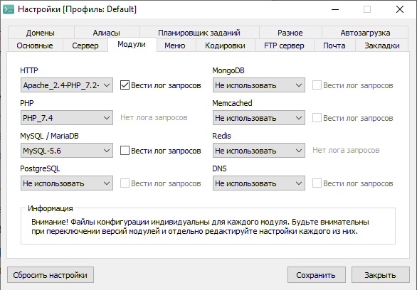

2.2 НАСТРОЙКИ ДОМЕНА В OSPANEL

После установки и запуска OSPanel, следующей задачей является настройка домена для проекта. В OSPanel все проекты располагаются в директории domains, которая находится в корневой папке OSPanel.

Для начала, создаю новую папку в директории domains. Называю эту папку в соответствии с именем проекта, у меня kitty-house. Внутри этой папки будут располагаться все файлы вашего веб-приложения.

Теперь необходимо настроить виртуальный хост для вашего проекта. Щелкаю правой кнопкой мыши по иконке OSPanel в системном меню и выбираю "Домены". Откроется окно настройки доменов. Нажимаю кнопку "Добавить домен" и ввожу имя домена. В поле "Путь к файлам" указываю путь к директории моего проекта.

Таким образом, установка OSPanel и настройка домена для проекта позволяет создать удобную и эффективную локальную среду разработки, необходимую для успешного создания и тестирования веб-приложения на фреймворке Yii2.

2.3 УСТАНОВКА COMPOSER

Composer — это менеджер зависимостей для PHP, который значительно упрощает управление библиотеками и пакетами в проекте. Yii2 фреймворк также устанавливается и обновляется с помощью Composer.

Для того чтобы установить его, я зашла на сайт фреймворка Yii2 и там была ссылка на скачивание Composer.exe. Скачиваем его, выбираем путь к директории и выбираем с какой версией PHP он будет работать, у меня 7.4. Далее выбираем продолжить и нас composer установлен. Осталось проверить версию и обновить, если требуется.

2.4 УСТАНОВКА ФРЕЙМВОРКА Yii2

Для установки фреймворка мы должны зайти на официальный сайт и скопировать код для установки:

composer create-project --prefer-dist yiisoft/yii2-app-basic basic

Этот код мы должны вставить в Console, которая находится в OSPanel. После того как мы ввели эту команду, пошла загрузка файлов фреймворка(Рисунок 2-Установка Yii2)

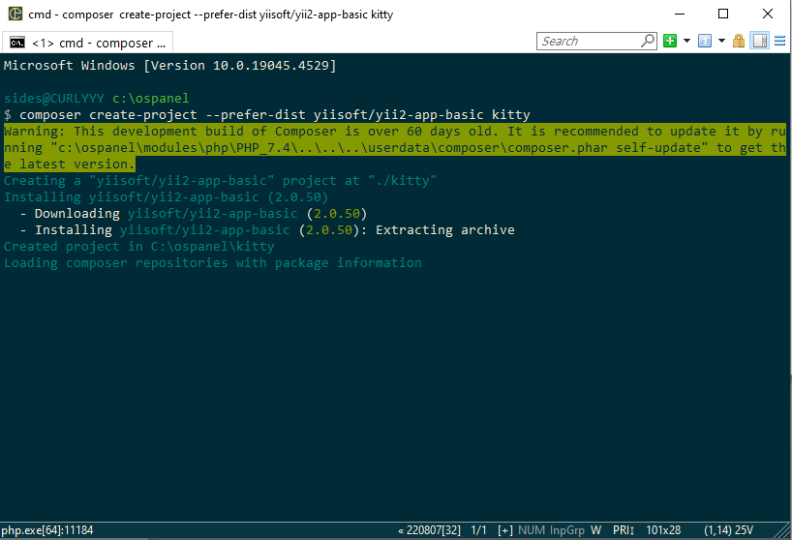

Рисунок 2-Установка Yii2.

После установки нужных файлов, получаю готовый фреймворк и можно на него зайти, чтобы проверить его. Для этого нужно зайти в OSPanel, во вкладке «Мои проекты» будет выведем хост, который я настраивала при скачивании OSPanel. После того как я зашла, меня переносит в браузер и выводится страничка фреймворка с поздравлениями об успешном скачивании и так же можно узнать структуру файлов фреймворкаи (Рисунок 3- Запуск Yii2**.**) и (Рисунок 4 – Структура фреймворка Yii2).



Рисунок 3- Запуск Yii2.

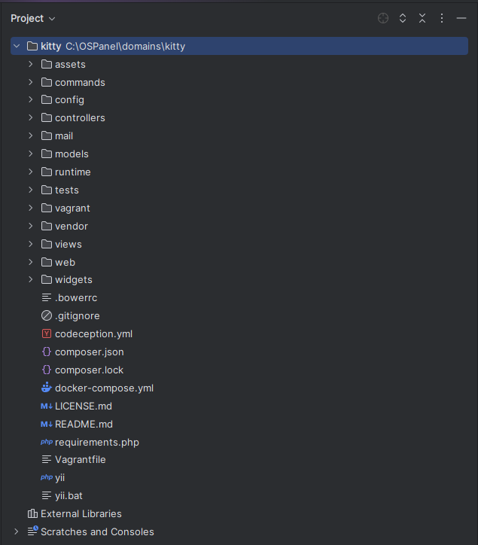

Рисунок 4 – Структура фреймворка Yii2.

2.4.1 НАСТРОЙКА КОНФИГУРАЦИИ Yii2

Настройка конфигурации Yii2 является важным этапом при создании веб-приложений на этом фреймворке. Для начала работы с Yii2 необходимо правильно сконфигурировать параметры окружения, базу данных и другие ключевые компоненты. Вот как я это делала:

1. **Конфигурационные файлы**:

Yii2 использует несколько конфигурационных файлов, основными из которых являются config/web.php для веб-приложений и config/console.php для консольных приложений.

1. **Настройка параметров окружения**:

В файле config/web.php или config/console.php можно определить текущее окружение приложения ('environment' => 'dev' или 'prod'), что позволяет Yii2 корректно настраивать параметры в зависимости от этого окружения (например, вывод ошибок на экран в режиме разработки).

1. **Настройка базы данных**:

Для настройки подключения к базе данных необходимо отредактировать файл config/db.php.

В этом файле определяются параметры подключения к базе данных MySQL или другой поддерживаемой СУБД. Необходимо указать параметры dsn, username и password.

return [

'class' => 'yii\db\Connection',

'dsn' => 'mysql:host=localhost;dbname=users',

'username' => 'root',

'password' => '',

'charset' => 'utf8',

По умолчанию стоит логин root и пароль пустой, лучше не менять чтобы не забыть.

2.4.2 СОЗДАНИЕ И ПРИМЕНЕНИЕ МИГРАЦИЙ В Yii2

Миграции в Yii2 представляют собой способ управления изменениями в структуре базы данных. Это позволяет легко создавать и обновлять таблицы и данные в базе данных без необходимости ручного вмешательства.

Для создания новой миграции в Yii2 используется команда:

yii migrate/create имя_миграции

Эта команда создает новый класс миграции в директории migrations, который содержит методы up() и down().

Метод up() определяет изменения, которые необходимо выполнить для применения миграции (например, создание новой таблицы или добавление столбца).

Метод down() определяет действия для отмены миграции (например, удаление созданной таблицы или откат изменений).

Для применения созданной миграции я использовала команду yii migrate/up, которая автоматически выполнит все новые миграции, которые еще не были применены к базе данных.

При необходимости можно отменить последнюю примененную миграцию с помощью команды yii migrate/down. Для того, чтобы изменения сохранились я ввожу команду php yii migrate

Это код для создания миграции пользователя для авторизации:

public function safeUp()

{

$this->createTable('user', [

'id' => $this->primaryKey(),

'username' => $this->string()->notNull()->unique(),

'password_hash' => $this->string()->notNull(),

'auth_key' => $this->string(32)->notNull(),

'access_token' => $this->string(32)->notNull()->unique(),

'created_at' => $this->integer()->notNull(),

'updated_at' => $this->integer()->notNull(),

]);

}

public function safeDown()

{

$this->dropTable('user');

}

2.5 УСТАНОВКА JQUERY

jQuery — это быстрая, компактная и мощная JavaScript библиотека, которая упрощает взаимодействие с HTML документами, облегчает обход и манипуляции DOM элементами, обработку событий, создание анимаций и AJAX запросов. Она стала одной из самых популярных библиотек для разработки веб-приложений благодаря своей простоте использования, обширным возможностям и обширной поддержке веб-стандартов.

Установка jQuery обычно включает несколько основных шагов:

jQuery можно загрузить с официального сайта jquery.com или использовать CDN-сервисы, такие как Google CDN, для быстрой загрузки сетевых копий библиотеки.

Для быстрой интеграции в проект можно добавить следующий код в раздел <head> HTML страницы:

<script src="https://ajax.googleapis.com/ajax/libs/jquery/3.6.0/jquery.min.js">

</script>

Это подключит последнюю стабильную версию jQuery. Если необходимо использовать локальную версию jQuery, ее можно скачать с официального сайта и загрузить в проект через тег:

<script>

<script src="путь_к_файлу/jquery.min.js">

</script>

2.6 УСТАНОВКА PHPSTORM

Для удобной и эффективной работы с кодом необходимо использовать мощную и функциональную среду разработки (IDE). Одним из лучших вариантов для PHP-разработки является PhpStorm.

PhpStorm — это интегрированная среда разработки (IDE) от JetBrains, предназначенная специально для работы с языками программирования, используемыми в веб-разработке, такими как PHP, HTML, CSS, JavaScript и другие. Это мощное инструментальное средство, которое облегчает процесс написания кода, отладки, тестирования и управления проектами.

Скачивание и установка PhpStorm:

* Перехожу на официальный сайт PhpStorm и скачиваю последнюю версию программы.
* Запускаю установочный файл и следуйте инструкциям мастера установки.
* После установки запускаю PhpStorm и настраиваю его под свои нужды.

Настройка проекта в PhpStorm:

* Открываю PhpStorm, указав корневую директорию моего проекта.
* Настраиваю PHP-интерпретатор и веб-сервер в настройках PhpStorm.

ГЛАВА 3. ХОД РАБОТЫ И ФУНКЦИОНАЛ.

Для хранения данных приложения, таких как пользователи и информация о бронировании, была создана база данных MySQL. В файле конфигурации Yii2 (config/db.php) указала параметры подключения к базе данных для пользователей:

return [

'class' => 'yii\db\Connection',

'dsn' => 'mysql:host=localhost;dbname=users',

'username' => 'root',

'password' => '',

'charset' => 'utf8',

];

Затем с помощью миграций Yii2 создала необходимые таблицы в базе данных. Например, для таблицы пользователей и позже для бронирования заказа. Все изменения которые связаны с пользователями необходимо писать в методе up():

class m210612_150000_create_user_table extends Migration

{

public function safeUp()

{

$this->createTable('{{%user}}', [

'id' => $this->primaryKey(),

'username' => $this->string()->notNull()->unique(),

'email' => $this->string()->notNull()->unique(),

'password_hash' => $this->string()->notNull(),

'created_at' => $this->integer()->notNull(),

'updated_at' => $this->integer()->notNull(),

]);

}

public function safeDown()

{

$this->dropTable('{{%user}}');

}

}

После написания миграции, применила её для создания таблицы в базе данных: yii migrate

### 3.1 РАЗРАБОТКА ФУНКЦИОНАЛА АВТОРИЗАЦИИ И РЕГИСТРАЦИИ.

Создание функционала для регистрации и авторизации пользователей в Yii2 Basic – это важный этап в разработке любого веб-приложения. После настройки базы данных и создания миграций, можно приступать к модели пользователя, называется она User.

Создала модель, выполнив команду: php yii gii/model --tableName=user --modelClass=User

ЗАКЛЮЧЕНИЕ

В ходе выполнения курсового проекта по МДК 09.01 «Проектирование и разработка веб-приложений» было предпринято значительное усилие для создания веб-приложения гостиницы для кошек под названием «Котейка». Основная цель проекта заключалась в глубоком погружении в теоретические основы разработки web-приложений, изучении фреймворка Yii2, библиотеки jQuery и последующей успешной реализации концепции в рамках курсового задания.

Первоначально было необходимо овладеть теоретическими основами разработки web-приложений. Этот этап включал в себя изучение принципов проектирования веб-архитектуры, обзор основных технологий и методов веб-разработки. Этот фундаментальный этап позволил глубже понять процессы, лежащие в основе создания современных веб-приложений.

Особое внимание было уделено изучению фреймворка Yii2. Знание его основных компонентов, структуры приложений и особенностей работы с MVC-архитектурой позволило эффективно применять его в реализации функциональности гостиницы «Котейка». Фреймворк стал надежным инструментом для организации логики и управления данными в приложении.

Интеграция библиотеки jQuery играла ключевую роль в создании интерактивного пользовательского интерфейса. jQuery была успешно использована для реализации динамических элементов, анимации и улучшения пользовательского опыта на сайте гостиницы. Это позволило сделать интерфейс более удобным и привлекательным для посетителей.

Завершающим этапом была разработка курсового проекта «Котейка». В процессе разработки были применены полученные знания и навыки для создания функциональной и эстетически привлекательной веб-платформы. В проекте были реализованы такие функциональные модули, как бронирование номеров для кошек, каталог услуг и удобный интерфейс для администраторов гостиницы.Работа над проектом «Котейка» позволила не только освоить новые технологии и инструменты разработки веб-приложений, но и углубить понимание процесса создания полноценного программного продукта. Полученные знания и опыт являются ценным активом для дальнейшего профессионального роста в области веб-разработки.

В заключение, цели и задачи, поставленные в рамках курсового проекта, были успешно достигнуты. Проект «Котейка» представляет собой не только результат учебного труда, но и функциональное веб-приложение, способное удовлетворить потребности пользователей и демонстрировать уровень знаний и навыков, полученных в процессе обучения.

СПИСОК ИСПОЛЬЗУЕМЫХ ИСТОЧНИКОВ

1. <https://www.yiiframework.com/doc/guide/2.0/ru> - Yii Framework: Официальная документация Yii Framework.
2. <https://api.jquery.com/> - Официальная документация jQuery.
3. <https://stackoverflow.com/>. - Крупнейший ресурс для вопросов и ответов по программированию.
4. <https://medium.com/> - Платформа для публикации статей и руководств по веб-разработке.
5. <https://github.com/> - Репозиторий для разработки и совместной работы над проектами.
6. <https://www.sitepoint.com/> - Ресурс с обучающими материалами и статьями о веб-разработке.
7. <https://ru.freepik.com/popular>/ - Платформа для бесплатных графических ресурсов, включая иконки, изображения и векторные файлы для дизайна веб-приложений.
8. <https://api.jquery.com> - Официальный сайт библиотеки jQuery с подробными руководствами, примерами и API-документацией.
9. <https://plugins.jquery.com> - Каталог плагинов для jQuery, предоставляющий готовые решения для расширения функциональности с использованием jQuery.